План – конспект уроков по курсу

«Компьютерные технологии и программирование»

специальность «Оператор ЭВМ»

**(1 занятие)**

**1 урок. Вводное занятие. Общая и производственная характеристика профессий, связанных с информационными и компьютерными технологиями**

**1. Теоретическая часть. Изложение нового материала**

Сущность и задачи дисциплины. Связь дисциплины «Информатика» с другими учебными дисциплинами.

**Информатика** – сравнительно молодая научная дисциплина, которая занимается вопросами сбора, обработки, поиска и передачи информации с помощью ЭВМ и компьютерных сетей.

В современных условиях информация является таким же стратегическим ресурсом общества, как, например, энергетические ресурсы. «Информационная революция» вызвана рядом существенных особенностей нашего времени:

ростом количества работников умственного труда;

избытком информации, передаваемой посредством связи, публикаций в различных изданиях;

устаревшими методами доступа к современным информационным источникам;

невозможность обработки большого количества информации (человек не в состоянии переварить такое количество информации);

Различие в уровне информационного обеспечения становится одним из существенных причин дисбаланса экономического развития стран.

Знание всегда дает власть тем, кто в настоящее время владеет и может пользоваться информацией. Информатизация общества существенно влияет на образование, на его формы и методы обучения.

***Информатика как предмет предлагает изучение следующих разделов:***

*алгоритмизация;*

*программирование;*

*устройство ЭВМ;*

*программное обеспечение;*

*компьютерные сети;*

*средства информационных технологий;*

*моделирование.*

Информатика имеет широкие связи с остальными дисциплинами. При решении задач на ЭВМ часто приходится пользоваться математическими и физическими формулами; при программировании используются, как правило, команды, записанные на английском языке. Для математического описания работы ЭВМ, синтеза и анализа элементов, узлов и систем используется наука алгебра логики. При составлении блок-схем необходимо иметь навыки черчения геометрических фигур.

Противопоказания для выбора данных профессий:

- сердечно-сосудистые заболевания;

- отклонения в эмоционально-волевой и сенсомоторной сферах;

- сильная близорукость;

- слаборазвитое логическое мышление.

**2. Практическая работа**

Учащимся на выбор предлагаются карточки с написанными на них профессиями, по которым они должны доказать связанна или нет данная профессия с компьютерными технологиями.

Предлагаю следующие профессии:

Врач

Учитель

Адвокат

Инженер

Продавец

Спортсмен

Дизайнер

Водитель

Дворник

Секретарь

Парикмахер

Повар

Архитектор

Фотограф

Космонавт

Студент

Программист

Ученый

Директор

Бухгалтер

**Вывод**. Все больше расширяются области применения ЭВМ. С помощью компьютерных систем осуществляется ведение документации, обеспечивается электронная почта связь с банками данных. Сети ЭВМ связывают разных пользователей, расположенных в одном учреждении или на далеком расстоянии. Компьютеры применяются при решении широкого круга производственных задач. Инженеры и архитекторы применяют компьютеры при проектировании. В магазинах применение компьютера позволяет ускорить расчет с покупателями, дает возможность держать под контролем количество проданного и имеющегося товара. *Компьютер – неотъемлемый инструмент для работы в медицине, банковском деле, для правоохранительных органов.* Компьютер выступает как средство общения людей.

**2 урок Тестовая работа**

**1. Практическая работа. Тест**

Данные тесты предлагаются для проверки базовых и начальных знаний по разным предметам, связанным с компьютерными технологиями и выявления уровня логического и аналитического мышления, внимания, оперативной памяти.

*Задачи на внимательность: № 1, 2, 8*

*Задачи на логику: № 6, 8*

*Задачи на мышление: № 3, 7*

*Задачи на смекалку: № 9-11*

*Задачи на выявление базовых знаний: № 2, 3, 4, 5, 6, 7, 8*

*Задачи на оперативную память: № 1, 5*

Записать числа по возрастанию:

|  |  |  |  |  |
| --- | --- | --- | --- | --- |
| 61 | 2 | -27 | -10 | -3 |
| -15 | 72 | 99 | -41 | 33 |
| 0 | -39 | 29 | 55 | -32 |
| 14 | 45 | -5 | 1 | 12 |
| -76 | -11 | 8 | -93 | -22 |

Сколько треугольников на рисунке:

Расставьте арифметические знаки между числами:

3 4 5 2 7 1 = 10

Как переводятся с английского слова:

Mouse, Line, Window, Help?

Определите на глаз равные друг другу отрезки

3 4 7

2 8 9

1 5 6 13

10 11 12

Какой из предметов не входит в общую группу?

Составьте предложение из слов: дети, компьютер, обучение, школа.

Какие слова, на ваш взгляд, связаны с вычислительной техникой (компьютером):

Принтер, диск, транзистор, ручка, файл, паяльник, мышь, кран, сканер, провод, стол, системный блок, отвертка, пол, монитор, коробка, свет, излучение, обучение, модем, тетрадь, программа, линия, окно.

*Задачи на смекалку*

Один рыбак поймал за час три рыбки. Сколько другой рыбак поймает за 2 часа?

Палку нужно распилить на десять частей. Сколько распилов потребуется?

Врач прописал больному 3 таблетки и велел принимать их через каждые полчаса. Сколько времени уйдет на прием таблеток?

***1.2.Ответы:***

1. –93, -76, -41, -39, -32, -27, -22, -15, -11, -10, -5, -3, 0, 1, 2, 8, 12, 14, 29, 33, 45, 55, 61, 72, 99

2. 12

3. 3*4-5*2+7+1=10

4. мышь, линия, окно, помощь

5. 1,6,11 и 3, 7, 9 и 5, 13

6. круг (ТРЕТИЙ)

7. -

8. Принтер, диск, файл, мышь, сканер, провод, системный блок, монитор, излучение, обучение, модем, программа.

9. неизвестно

10. 9

11. 1 час

**3 урок. Условия труда. Инструктаж по ТБ и ПБ. Знакомство с рабочим местом. Выбор темы творческого проекта**

**1. Теоретическая часть. Инструктаж по ТБ и ПБ**

Зачитать инструктаж по ТБ и ПБ.

*Правила поведения в кабинете информатики.* При входе в кабинет ВТ не толкаться в дверях, спокойно занять свое рабочее место, ничего не трогая на столе.

В кабинете ВТ запрещается находиться в верхней одежде и без сменной обуви.

Нахождение в кабинете без учителя также запрещено.

В случае не исправности машины доложить педагогу, не принимая самостоятельных мер.

*В кабинете запрещено:*

трогать разъемы соединительных проводов;

прикасаться к проводам питания;

прикасаться к экрану и задней стенке монитора;

работать на клавиатуре при выключенном напряжении;

работать на ЭВМ во влажной одежде и с мокрыми руками;

класть вещи на составные части ЭВМ.

*Перед началом работы на ЭВМ:*

- убедиться в отсутствии видимых неисправностей;

- приступать к работе только по указанию учителя.

*По окончании работы на ЭВМ:*

- привести рабочее место в порядок;

- выключить компьютер.

**2. Изучение рабочего места**

Внешнее устройство компьютера. Рабочее место состоит из следующих компонентов:

- монитор, устройство осуществляющее отображение информации на экране;

- клавиатура, стандартное устройство для ввода данных в компьютер;

- мышь, устройство позиционирования, обеспечивающее удобную работу;

- колонки;

- наушники;

- принтер;

- сканер; ...

**3. Практическая работа**

Учащимся предлагается разделиться на группы и обдумать свой проект. Разработать свою компанию, определить род ее деятельности, описать иерархию управления, разработать рекламу- вывеску и эмблему (логотип) компании.

Просмотр готовых проектов, выполненных предыдущими учениками, их оценка и анализ.

**(2 занятие)**

**1 урок. Понятие информации. Представление информации. Психологическая характеристика труда**

**1. Изложение нового материала**

Понятие информации. Носители информации. Виды информации. Кодирование и измерение информации.

Термин «информация» (от латинского “information” – разъяснение, представление) является основным понятием науки информатики, которая определяется как ввод. Переработка, хранение, вывод и передача информации с помощью ЭВМ.

В качестве источника информации может выступать некоторый материальный объект, который излучает сигналы различного вида (электромагнитные, световые, звуковые, текстовые и т.д.). *Эти сигналы приходят к приемнику информации.*

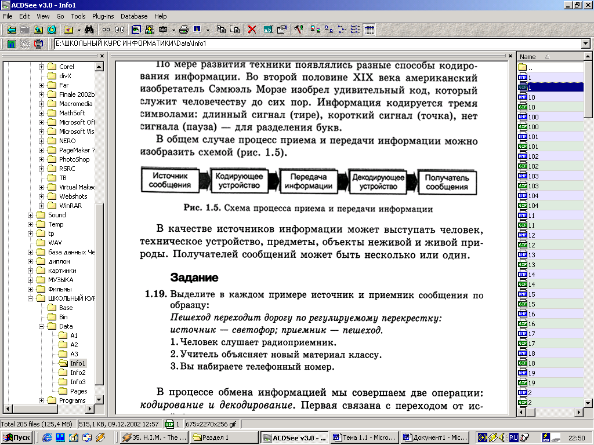

Информация – это сообщение о состоянии и свойствах объекта, явления, процесса, это сведения об окружающем мире и протекающих в нем процессах, воспринимаемых мозгом человека или техническим устройством.

Сигналы, с помощью которых представляется информация, могут быть представлены в непрерывной (аналоговой) и дискретной форме.

Информация по способу восприятия ее человеком подразделяется на визуальную, звуковую, осязательную, обонятельную, вкусовую.

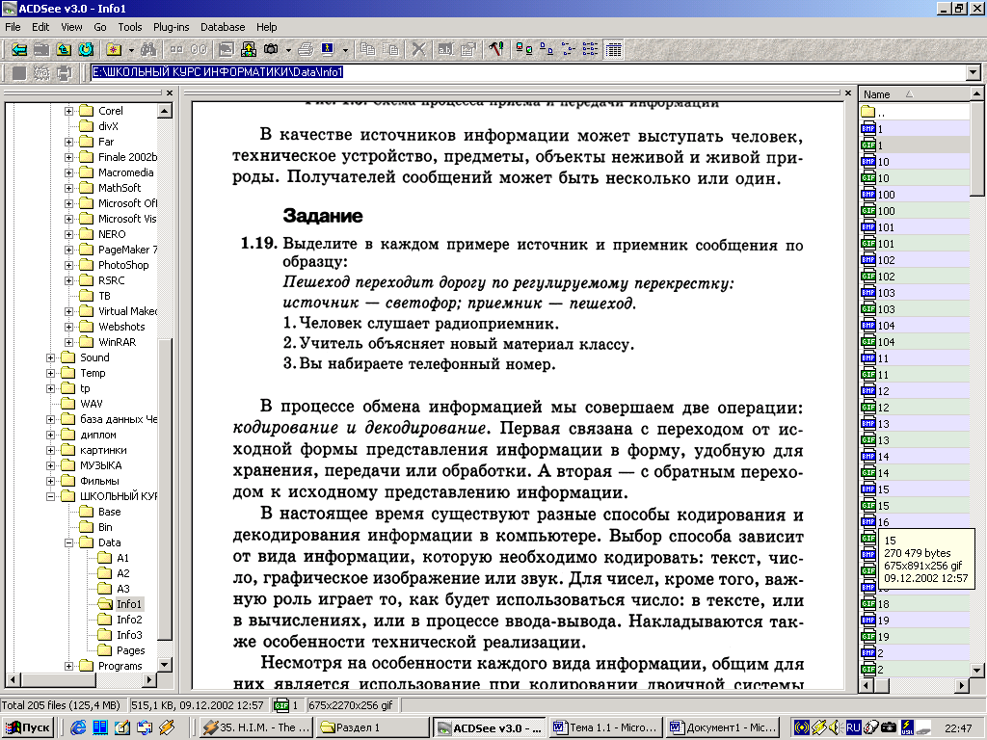

Хранение, кодирование и преобразование данных.

*Хранение информации в памяти ЭВМ - одна из основных функций компьютера. Любая информация хранится с использованием особой символьной формы, которая использует бинарный (двоичный) набор изображающих знаков: (0 и 1).* Выбор такой формы определяется реализацией аппаpатуpы ЭВМ (электронными схемами), составляющими схемотехнику компьютера, в основе которой лежит использование двоичного элемента хранения данных. Такой элемент (триггер) имеет два устойчивых состояния, условно обозначаемых как 1 (единица) и 0 (ноль), и способен хранить минимальную порцию информации, называемую бит (этот термин произведен от английского "binary digit" - двоичная цифра). Таким образом, *бит – минимальная единица измерения информации.*

Преобразование информации из любой привычной нам формы (естественной формы) в форму хранения данных в компьютере (кодовую форму) связано с процессом кодирования. В общем случае этот процесс перехода от естественной формы к кодовой основан на изменении набора изображающих знаков (алфавита). *Напpимеp, любой изображающий знак естественной формы (символ) хранится в памяти ЭВМ в виде кодовой комбинации из 8-ми бит, совокупность которых образует байт - основной элемент хранения данных в компьютере.*

Обратный процесс перехода от кодовой формы к естественной называется декодированием. Набор правил кодирования и декодирования определяет кодовую форму представления данных или просто код.

Одни и те же данные могут быть представлены в компьютере в различных кодах и соответственно по разному интеpпpетиpованы исполнительной системой компьютера.

Системы счисления и формы представления чисел.

Информация в ЭВМ кодируется в двоичной или двоично-десятичной, троичной, восьмеричной, шестнадцатеричной системе счисления.

*Система счисления - это способ наименования и изображения чисел с помощью символов, имеющих определенные количественные значения.*

*В зависимости от способа изображения чисел системы счисления делятся на позиционные и непозиционные.*

*В позиционной системе счисления количественное значение каждой цифры зависит от ее места (позиции) в числе. В непозиционной системе счисления цифры не меняют своего количественного значения при изменении их расположения в числе.* Такой системой является римская система счисления, использующая следующие символы: I – 1, V – 50, X – 10, C – 100, D – 500, M – 1000, LX – 60, XL - 40. Количество (Р) различных цифр, используемых для изображения числа в позиционной системе счисления, называется основанием системы счисления. Значения цифр лежат в пределах от 0 до Р-1. В общем случае запись любого смешанного числа в системе счисления с основанием Р будет представлять собой ряд вида:

A(p)=am-1Pm-1+am-2Pm-2+…+a1P1+а0P0+a-1P-1+…+a-nP-n,

где аi – цифры числа, m, n – количество целых и дробных позиций числа.

Двоичная система счисления имеет основание p=2 и использует для представления информации всего две цифры: 0 и 1.

101110(2)=1*25+0*24+1*23+1*22+1*21+0*20

Двоично-десятичная система счисления получила большое распространение в современных ЭВМ ввиду легкости перевода в десятичную систему и обратно. Она используется там, где основное внимание уделяется не простоте технического построения машины, а удобству работы пользователя. В этой системе счисления все десятичные цифры отдельно кодируются четырьмя двоичными цифрами и в таком виде записываются последовательно друг за другом.

Например:970310=1001011100000011(2-10).

|  |  |  |  |  |  |  |  |  |  |  |
| --- | --- | --- | --- | --- | --- | --- | --- | --- | --- | --- |
| **Цифра** | 0 | 1 | 2 | 3 | 4 | 5 | 6 | 7 | 8 | 9 |
| **Код** | 0000 | 0001 | 0010 | 0011 | 0100 | 0101 | 0110 | 0111 | 1000 | 1001 |

Перевод чисел из десятичной системы счисления в любую с/с осуществляется путем деления на основание новой системы. Новое число получается из остатков и последнего частного.

Пример, переведем 1510 в двоичную систему счисления.

Сложение и умножение чисел в двоичной системе счисления.

Вся информация представлена в виде двоичных кодов. Для удобства работы введены следующие термины, обозначающие совокупности двоичных разрядов. Эти термины используются в качестве единиц измерения объемов информации, хранимой или обрабатываемой ЭВМ.

*Бит- (0,1)*

*8 бит=1 байт*

*1 Кбайт=210 байт 1 Мбайт=220 байт*

*1 Гбайт=230 байт 1 Тбайт=240 байт*

**2. Практическая работа**

Как мы уже выяснили один символ информации занимает 8 бит или 1 байт, определить какое количество информации содержится в следующих предложениях:

- информатика - сравнительно молодая научная дисциплина, которая занимается вопросами сбора, обработки, поиска и передачи информации с помощью ЭВМ и компьютерных сетей.

- информация по способу восприятия ее человеком подразделяется на визуальную, звуковую, осязательную, обонятельную, вкусовую.

- обратный процесс перехода от кодовой формы к естественной называется декодированием. Набор правил кодирования и декодирования определяет кодовую форму представления данных или просто код.

Задания для самостоятельной работы:

1. Перевести число 9810 в двоичную систему счисления.

2. Перевести число 10011012 в десятичную систему счисления.

3. Сложить числа 101012 и 110111012

4. Умножить числа 111011012 и 1112

**2 урок. Постановка задачи творческого проекта. Определение информационной емкости различных носителей информации. Знакомство с интерфейсом компьютера**

**1. Выбор задачи творческого проекта.** Заполнение бланков

**Команда №** __________

**Участники команды** (Фамилия, Имя):

___________________________________________________

___________________________________________________

___________________________________________________

**Тема проекта:** «Презентация компании»

**Название компании**: _________________________________________

**Направление деятельности:** __________________________________

(торговая, рекламная, сотовая, косметическая, туристическая, ювелирная, и т.д.)

**Эмблема компании** (нарисовать схематически):

**2. Определение объема различных носителей.**

**3. Знакомство с интерфейсом компьютера.** Включение компьютера: детям дается возможность рассмотреть интерфейс компьютера, узнать о главном меню «пуск», научиться начинать и завершать работу на ПК, создание своей папки, файла, каталога.

**3 урок. Архитектура компьютера. Требования, предъявляемые профессией к работнику. Внутреннее устройство ЭВМ**

Устройство процессора:

**Микропроцессор –** устройство, предназначенное для непосредственного выполнения программ для управления работой всех устройств компьютера. На современных ЭВМ используются микропроцессоры Intel 80386, 80486, Pentium, Celeron, а также Cyrix, Athlon.

**Память –** предназначена для хранения программ, данных и элементов операционной системы. Виды памяти:

Оперативное запоминающее устройство (ОЗУ) (4-32 Мбайт);

Постоянное запоминающее устройство (ПЗУ) – предназначено для чтения информации из памяти, в которой хранятся константы и программы для обеспечения процедур начальной загрузки базовой системы BIOS;

КЭШ память – предназначена для быстрого доступа к ОЗУ, в ней хранятся наиболее часто используемые участки ОЗУ (емкость 64-256 Кбайт)

**Винчестер** (HDD) – предназначен для постоянного хранения информации (емкость до нескольких десятков Гбайт и выше).

**Контроллеры** – управляют работой периферийных устройств и обеспечивают их связь с основной платой.

**Материнская плата** – предназначена для размещения микропроцессора, элементов памяти, контроллеров, параллельных и последовательных портов, блока питания. На материнской плате имеются разъемы (слоты) для плат модема, контроллеров, звуковых, видео и сетевых плат.

**Звуковые платы** – предназначены для цифровой записи, воспроизведения и обработки звука.

**Видео платы** – предназначены для передачи видеоизображения с телевизора или видеокамеры.

**Дисководы** – устройства для чтения записи данных с гибких магнитных и лазерных дисков. Магнитные диски (дискеты) – 3,5 дюйма, 1,44 Мбайт. Лазерные диски – 650-700 Мбайт.

**Системные шины** – предназначены для обмена данными между устройствами ЭВМ.

**(3 занятие)**

**Урок 1. Операционная система Windows. Общее представление. Операции с файлами и дисками**

**1. Изложение нового материала**

Запуск – самый ответственный момент работы компьютера. В этот момент в оперативной памяти нет ни данных, ни программ. Значит, чтобы компьютер мог начать работу, надо сделать так, чтобы в этой ячейке что-то было, причем было всегда, даже тогда, когда компьютер выключен. Для этого предназначена специальная микросхема – ПЗУ (постоянно запоминающее устройство). Это тоже память, но постоянная. В отличии от оперативной она не стирается при выключении. Программы микросхемы ПЗУ записываются на заводе. Этот комплекс программ называется BIOS - базовая система ввода/вывода.

*При включении питания процессор обращается в микросхему ПЗУ(постоянно запоминающее устройство), в которой записан пакет служебных программ, обеспечивающих проверку систем компьютера и обращение к жесткому диску. Этот комплекс программ называется BIOS - базовая система ввода/вывода.*

При загрузке компьютера появляется черный фон с белыми бегущими строками, это и есть BIOS. По нему легко можно узнать о всех подключенных устройствах, размер оперативной памяти и жесткого диска.

Если все в порядке, то программы BIOS заканчивают свою работу и напоследок дают команду загрузить с жесткого диска в оперативную память специальный пакет программ, который называется операционной системой. После того как пакет загружен, он начинает работу и отныне все, что мы делаем происходит под контролем операционной системы.

Давайте вспомним свой первый компьютер. Как он выглядел. Первые персональные компьютеры не имели операционных систем и были похожи на современные игровые приставки. Подключив к компьютеру магнитофон, можно было загрузить постороннюю программу. Для загрузки программы с ленты надо было перемотать кассету, после чего компьютер загружал первую встретившуюся программу. Загруженная программа отключала ПЗУ и далее работа происходила под управлением загруженной программы.

Серьезная необходимость в операционной системе возникла, когда к персональным компьютерам стали подключать дисководы. С магнитного диска можно было загружать любую программу, поэтому команды загрузки стали очень сложными. Надо было указывать номер дорожки, номер сектора, в котором находится нужная программа. Помнить в каких секторах, что хранится, было трудно, тогда и была написана программа, которая переводит названия программ в номера дорожек и секторов, она и стала дисковой операционной системой. Она могла загружать и записывать файлов на диск.

С появлением жесткого диска стало возможно хранить огромное количество файлов, а работа лишь усложнилась. Что привело к появлению первой неграфической операционной системе MS-DOS использующую программу- оболочку Norton Commander. В 1995г. вышла первая графическая операционная система Microsoft Windows.

Дальнейшей разработкой стали системы Windows 98, Windows 2000, Windows Millennium,. Сегодня Windows считается «системой номер один» во всем мире. Вот некоторые ***особенности Windows,*** отличающие эту среду от прочих:

• *Многозадачность.* Имеется возможность одновременно запускать несколько программ.

• *Единый программный интерфейс.* Взаимодействие между программами, написанными для Windows, организовано так, что есть возможность создавать данные в одних программах и переносить их в другие программы.

• *Единый интерфейс пользователя.* Разобравшись с тем, как работает одна программа, написанная для Windows, нетрудно разобраться и с другой. Чем больше программ мы изучим, тем проще нам будет изучить следующие программы.

• *Графический интерфейс пользователя.* Файлы программ и данных отображаются на экране в виде значков. Работа с файлами производится с помощью мыши.

• *Единый аппаратно- программный интерфейс.* Среда Windows взяла на себя все заботы по обеспечению совместимости разнообразного оборудования и программ. Изготовители оборудования могли не заботиться о том, как «угадать», с какими программами их устройствам предстоит работать. Они добивались только работы с Windows, а дальше Windows брала на себя заботы по обеспечению работы устройств. Точно так же изготовители программ могли более не беспокоиться о работе с неизвестным им оборудованием. Их задача свелась к тому, чтобы обеспечить взаимодействие только с Windows.

***Операционная система Windows позволяет выполнять следующие действия:***

*•* устанавливать, запускать и настраивать программы,

• устанавливать, настраивать и использовать прочее оборудование,

• выполнять все операции с файлами данных и программ, включая создание, копирование, перемещение, удаление, сортировку, просмотр,

• обслуживать компьютер и локальную сеть,

**Основные операции с объектами в Windows.**

|  |  |
| --- | --- |
| Операции | Команды |
| Создание каталога | Пункт меню *Создать \ Папка* |
| Переименование имени файла (каталога) | Выделить объект, выполнить команду *Файл \ Переименовать* |
| Перемещение объектов | В окне-источнике дают команду *Правка \ Вырезать,* а в окне-приемнике — команду *Правка \ Вставить* |
| Копирование объектов | Выделить объект, выполнить команду *Правка \ Копировать* |
| Создать ярлык | Выделить объект, выполнить команду *Файл \ Создать ярлык* |
| Удаление объектов | Выделить объект, выполнить команду *Файл \ Удалить* |
| Поиск файлов (каталогов) | Кнопка Пуск \ Найти \ Файлы и папки |

**2 урок. Работа с дисками, папками и файлами: создание, копирование, удаление, переименование. Операции с папками и файлами в программе «Проводник»**

**Практическая работа. Лабораторная работа №1**

**Основы работы в системе Windows**

**Цель работы**: приобретение навыков работы в Windows

**Программное обеспечение**: Windows 2000

**Основные понятия**

**Рабочий стол –** экран, отображаемый после загрузки Windows.

**Контекстное меню –** меню, вызываемое правой клавишей мыши.

**Главное меню –** меню, вызываемое нажатием кнопки пуск.

**Ярлык –** значок-ссылка на какой-либо файл. Может размещаться на Рабочем столе, в Главном меню или каталогах.

**Задания**

Запустить ярлык Мой компьютер на Рабочем столе.

На диске С:\ создать подкаталог своей группы (**Файл – Создать – Папку).**

В своем подкаталоге создать текстовый документ с именем «Заметки» **(**меню **Файл – Создать – Текстовый документ**).

Запустить файл «Заметки» двойным щелчком.

В окне Блокнота напечатать стих:

Ходят в небе облака белоснежною грядою,

***И хрустальная река плещет светлою волною.***

***Будоражат тишину птиц лесные перезвоны,***

***И пронзают вышину гор алмазные короны…***

Оформить текст (меню **Формат – Шрифт**):

шрифт – Arial; начертание – полужирный курсив; размер – 16; набор символов – кириллица.

Сохранить документ (**Файл – Сохранить**) и закрыть.

Создать копию документа «Заметки» в своем каталоге:

Выделить файл «Заметки» одним щелчком мыши;

Выполнить:меню **Правка – Копировать;**

Выполнить:меню **Правка – Вставить.**

Переименовать файл-копию в файл с именем «Стих»:

Выделить файл-копию Заметки одним щелчком мыши;

Выполнить: меню **Файл – Переименовать.**

Написать новое имя файла – «Стих».

Создать ярлык для документа «Стих» на Рабочем столе:

Вызвать контекстное меню для файла «Стих»;

Выбрать пункт **Отправить – Ярлык на Рабочий стол;**

Закрыть Мой компьютер.

Убедиться, что ярлык для файла «Стих» появился на Рабочем столе.

Поменять значок ярлыка «Стих»:

Выделить ярлык файла «Стих» и вызвать контекстное меню;

Выбрать пункт **Свойства – вкладка Ярлык** – кнопка Из*менить значок*.

Добавить документ «Заметки» в Главное меню: захватить ярлык левой клавишей мыши, перенести на кнопку Пуск и отпустить.

**Лабораторная работа № 2. Работа с Проводником. Поиск файлов и каталогов**

**Цель работы**: приобретение навыков работы в Windows

**Программное обеспечение**: Windows 2000

**Задание.**

Выполнить работу в соответствии с установленным порядком.

Ответить письменно на контрольные вопросы.

**Технология работы.**

Найти всевозможные текстовые файлы вида *.txt на диске С:

Выполнить: кнопка **Пуск – Найти – Папки и файлы**;

В окне заполнить пункты: ***Имя*** – *.txt , ***Где искать –*** Диск С:

Нажать кнопку «*Найти*». В окне «Результаты поиска» выбрать любые два файла, записать в тетради имена и полный путь к файлам (в каких каталогах находятся).

Запустить Проводник (кнопка **Пуск – Программы – Стандартные – Проводник**). *В левом окне Проводника указаны только каталоги, в правом – каталоги и файлы. Значок « – » около каталога означает, что он открыт, значок « + » – закрыт. Если выделить каталог в левом окне, то в правом окне отобразиться его содержимое.*

В левом окне Проводника найти каталог своей группы, последовательно открывая каталоги Мой компьютер – Student – College, нажимая на значок « + ». Выделить каталог своей группы.

В правом окне удалить содержимое своего каталога.

Найти два выбранных текстовых файла и скопировать их в свой каталог:

Выделить найденный текстовый файл в правом окне;

Захватить левой клавишей мыши и переместить в левое окно, установить файл на каталог своей группы и опустить мышь;

Выделить свой каталог и убедиться, что текстовый файл находиться в каталоге. Проделать аналогичное со вторым файлом.

В каталоге своей группы создать файл – точечный рисунок с именем «Живопись» (меню **Файл –Создать – Точечный рисунок**).

Открыть файл «Живопись» и нарисовать что-нибудь в оболочке **Paint**.

Сохранить файл и выйти из оболочки **Paint**.

Создать ярлык для файла «Живопись» на Рабочем столе:

В правом окне выделить файл «Живопись» и захватить левой клавишей мыши;

Переместить файл в левое окно на папку Рабочий стол, отпустить мышь;

Убедиться, что файл «Живопись» находиться на Рабочем столе.

**Контрольные вопросы.**

Перечислить основные компоненты Рабочего стола.

Как вызывается главное и контекстное меню?

Как создать каталог, текстовый документ, точечный рисунок?

В каких оболочках можно создать текстовый документ вида *.txt и точечный рисунок?

Какими способами можно удалить файл или каталог?

**Урок 3. Создание и редактирование рисунка в Paint**

Дети должны нарисовать эмблему своей команды, используя возможности графического редактора MS Paint.

Работы оцениваются по красочности, содержательности и соответствию выбранной ими компании.

**(4 занятие)**

**1 урок. Текстовые редакторы. Текстовый редактор Word. Связь профессии с другими специальностями**

**1. Изложение нового материала**

***Текстовый редактор*** *– это программа обработки текста, которая пользуется для создания новых документов (писем, отчетов, бюллетеней) или изменения уже существующих.*

Word позволяет вводить, редактировать, форматировать, оформлять текст и грамотно размещать его на странице. С помощью этой программы можно вставлять в документ графику, таблицы и диаграммы, а также автоматически исправлять орфографические и грамматические ошибки. Текстовый редактор Word обладает и многими другими возможностями, значительно облегчающими создание и редактирование документов.

Интерфейс практически каждого текстового редактора позволяет иметь на экране меню команд управления редактором – изменение режимов работы, обращение за помощью, форматирование текста, печати и т.д. Как правило, меню имеет не только текстовую форму, но и форму пиктограмм, указывающих на выполняемую команду.

Функциональные возможности большинства современных текстовых редакторов позволяют пользователю выполнять следующие операции:

набирать текст с клавиатуры;

исправлять символы, вставлять новый символ на место ошибочного;

удалять одну или несколько строк, копировать и перемещать их в другое место текста;

раздвигать строки набранного текст, чтобы вставить туда новый фрагмент;

сохранять набранный текст;

форматировать текст;

распечатывать подготовленный текст на принтере. И т.д.

Большинство редакторов текста имеют также режим орфографического контроля текста. В этом случае в памяти компьютера хранится достаточно большой словарь. Благодаря этому становится возможным автоматический поиск орфографических ошибок в тексте и последующее их исправление.

Широкие возможности текстовых редакторов позволили компьютеру практически вытеснить пишущие машинки из делопроизводства, а использование компьютерных издательских систем во многом изменило организацию подготовки рукописи к изданию, автоматизировало турд людей нескольких типографских профессий – верстальщика, наборщика, корректора и др.

Вывод:Компьютер играет огромную и очень важную роль в жизни человека. Он прочно вошел не только в науку, и в другие важные сферы жизнедеятельности человека, но и в быт людей. Сегодня как никогда, очень важна компьютерная грамотность людей. Подведение итогов урока. Что нового узнали учащиеся на уроке. Ответы на вопросы.

*Практическое задание:* запустить текстовый редактор Word. Познакомиться с интерфейсом программы.

**2 урок. Практическая работа в Word. Составление отчета творческого проекта**

**Лабораторная работа**

Microsoft Word. Создание составного документа.

Цель: Приобретение навыков работы в Microsoft Word.

Теория. *Составной документ* – *документ, включающий в себя объекты различных видов (таблицы и диаграммы Excel, рисунки Paint, текст, другие файлы и т.д.). Создание и вставку данных объектов можно производить не выходя из оболочки Word.*

Задание. Создать составной документ «Туристическая фирма» согласно схеме (пример на обратной стороне листа):

Эмблема фирмы

Информация о туристической фирме (когда создана, кто руководитель, какие услуги и возможности предоставляет).

Диаграмма «Количество сотрудников»

Схема «Наш персонал»

Название туристической фирмы

**Технология работы:**

Запустить Microsoft Word.

Придумать название турфирмы и записать с помощью объекта Word Art **(Вставка – Рисунок – Объект Word Art).**

Создать эмблему фирмы с помощью оболочки Paint **(Вставка – Объект – Точечный рисунок**). Вставить нарисованную эмблему, щелкнув по пустому месту документа.

Написать информацию о фирме **(Вставка – Надпись).**

Создать диаграмму «Количество сотрудников». Выполнить: **Вставка – Объект – диаграмма Microsoft Graph**. Заполнить окно таблицы Excel данными:

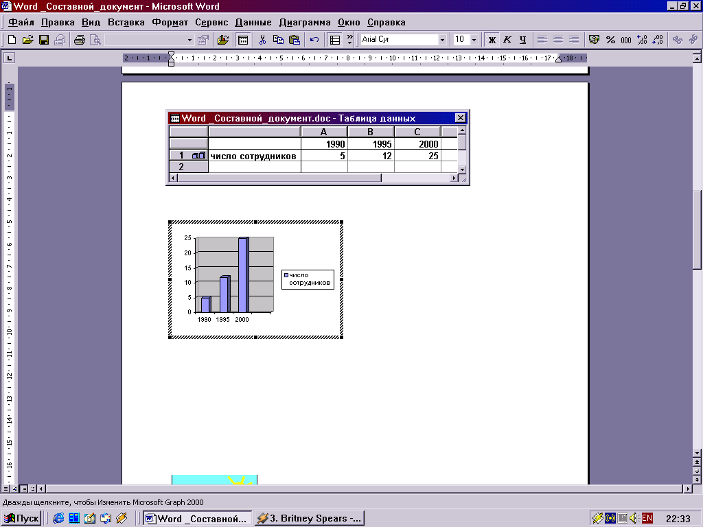

Создать схему «Наш персонал» **(Вставка – Объект – Microsoft Organization Chat)**. Заполнить схему и вставить в документ: Файл – Выход и возврат в документ.

Сохранить документ.

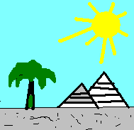





**3 урок. Создание графических объектов в Word. Составление рисунка заставки творческого проекта**

**Лабораторная работа**

**Microsoft Word. Работа с графическими объектами**

**Цель**: Научиться работать с графическими объектами Microsoft Word

**Задания**

**Используя панель рисования начертить геометрические фигуры.**

Используя пункт ***Автофигуры ( Основные*** ***фигуры, Блок-схемы, Фигурные стрелки),*** а также пункт ***Действия - Свободное вращение*** нарисовать дорожные знаки и закрасить их.

Нарисовать куб, цилиндр и шар используя фигуры: линии, стрелки, прямоугольник, овал, Автофигуры (Основные фигуры – дуга)***.*** Для написания текста использовать объект WordArt (***Вставка – Рисунок - объект*** WordArt):

После выполнения лабораторной работы учащимся предлагается обдумать и нарисовать заставку (титульный лист) к творческому проекту. Оценивается оригинальность и эстетичность.

**(5 занятие)**

**1 урок. Содержание и характер труда, предмет, средства и результаты труда**

Оформление творческого проекта: ставятся цели, постановка задачи, содержание работы. Предлагается список литературы необходимой для составления программы. В конце работы обязательно подводятся итоги творческого проекта: учащиеся сами должны проанализировать результаты и дать им свою оценку, проанализировать работы всего класса и дать самооценку собственному проекту.

Цель: закрепить приобретенные знания, с их помощью самостоятельно выполнить творческий проект

Задача: создать оригинальную творческую работу

Постановка задачи: При помощи изученных программ (MS Word, Paint, QBasic) выполнить и оформить творческий проект.Для его защиты подготовить презентацию слайдов, выполненную в приложении Power Point.

**2 урок. Представление о языках программирования. Язык программирования Basic**

*Языком программирования* называют систему обозначений, служащую в целях точного описания алгоритмов для ЭВМ или, по крайне мере, достаточную для автоматического нахождения такого алгоритма.

Под *системой программирования* понимают совокупность языка программирования и виртуальной машины, обеспечивающей выполнение на реальной машине программ, составленных на этом языке. Виртуальная машина содержит транслятор и/или интерпретатор и может включать библиотеки стандартных подпрограмм, отладчик, компоновщик и другие сервисные средства.

Язык программирования Basic был разработан в 1964 году. Языки программирования в том числе и Basic, развиваются, обогащаются новыми возможностями, и в результате возникают различные версии языка.

Команды и различные типы алгоритмических структур реализуются на языке программирования с помощью операторов. Каждый оператор имеет свой формат. В формат операторов, кроме ключевых слов, входят переменные и арифметические выражения. Переменные бывают различных типов, тип переменной определяет, какие значения может принимать эта переменная. В Basic переменные могут быть следующих типов: целые, вещественные, символьные и массивы. Массивы представляют собой одномерные или двумерные таблицы.

Арифметические выражения включают в себя: числа, переменные, знаки арифметических выражений, стандартные функции и круглые скобки. Стандартные функции позволяют вычислить значения математических функций, например стандартная функция sin(x) позволяет вычислить значение математической функции sin x.

Вспомогательные алгоритмы реализуются на Basic с помощью подпрограмм.

**(6 занятие)**

**1 урок. Графический режим в Q Basic. Операторы графики**

***Теоретическая часть. Изложение нового материала.***

Для построения графиков и других изображений требуется много точек, поэтому в графическом режиме используется больше памяти, чем в текстовом режиме.

Для обработки графической информации в Бейсике имеется много специальных операторов. Мы познакомимся только с некоторыми из них.

Оператор **screen** служит для перехода из текстового режима в графический и обратно.

В графическом режиме экран дисплея состоит из точек и каждая точка имеет координаты (x, y). Координата Х отсчитывается слева направо, а координата У – по вертикали сверху вниз.

Оператор **PSET** используется для вывода на экран точки с координатами Х и У. Форма оператора: pset (x,y).

Оператор **LINE** позволяет провести прямую линию между двумя точками.

Форма оператора: line(x1,y1)-(x1,y2). Здесь (x1,y1)- координаты первой точки, а (x2,y2) – координаты второй точки между которыми нужно провести прямую.

Оператор **CLS** используется для очистки экрана.

Оператор **CIRCLE** используется для рисования окружности, с заданными координатами, центром и радиусом.

Формат оператора:

circle(x, y), r, c – окружность с центром (х, у), радиуса r и цвета с.

Оператор **PAINT** служит для заливки фигуры каким-либо цветом.

paint (a, b),c, n – заливка фигуры цветом с, n – цвет контура (обводки)- должен совпадать с цветом контура фигуры. (a, b) – точка, принадлежащая фигуре.

Оператор **LOCATE** задает начальное положение текста в графическом режиме.

locate(a, b) – а - строка, b – колонка.

Оператор **PRINT** предназначен для вывода на дисплей сообщений, значений переменных и выражений. **INPUT** - оператор ввода.

**2, 3 урок. Программирование на основе операторов pset, line, circle, paint, locate, print**

***Практическая работа.*** Ученики набирают программу, просматривают результат. Делают записи в тетради. Учитель раздает карточки с заданиями каждому ученику. Составить программу, которая выводит на экран данный рисунок.

Например.

cls

screen 12

line(225,100)-(300,50), ,b

line(200,125)-(325,225), ,b

line(250,100)-(275,125), ,b

line(225,225)-(250,275), ,b

line(275,225)-(300,275), ,b

line(200,275)-(250,300), ,b

line(275,275)-(325,300), ,b

line(230,70)-(295,75), ,b

line(250,80)-(275,90), ,b

line(260,50)-(225,25)

line(260,50)-(300,25)

line(200,150)-(150,200)

line(325,150)-(375,100)

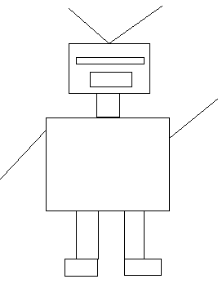

**Задание 2.** Написать программу трех окружностей с радиусом 50 точек, центры которых лежат на одной прямой на расстоянии 45 точек, определенного цвета.

Решение:

cls

screen 12

circle(100,100)50,4

circle(145,100),50,4

circle(190,100),50,4

end

**(7 занятие)**

**1 урок. Операторы графики языка Basic. Движение графических объектов**

**Задача 1.** нарисовать небольшой цветовой рисунок, используя пройденные операторы графики.

**Задача 2.** заставить нарисованный ими рисунок двигаться, изменяя координаты фигур на одну и ту же координату приращения, используя оператор Deltapix( x,y).

**Задача 3.** начать рисовать свою эмблему на языке программирования Basic.

**2, 3 урок. Программирование на основе операторов draw, circle, for – next**

1. Учащиеся должны нарисовать свою эмблему, выполненную ими в Paint на языке Basic, включить динамическое действие.

2. Оформить свой проект.

**(8 занятие)**

**1 урок. Выполнение творческого проекта. Контрольный срез знаний**

Оформление проекта в приложении Power Point. Защита проекта. Анализ проделанной работы.

Самостоятельная работа. Учащимся раздаются бланки с контрольными заданиями.

**Цель**: выявить лучшего по профессии «Оператор ЭВМ»

ФИО учащегося ______________________________________________

Школа, класс ___________________________

|  |  |  |  |
| --- | --- | --- | --- |
| **№** | **Задание** | **Ответ** | **Балл** |
| **1** | **Поставить в соответствие слова.**   |  |  | | --- | --- | |  |  | |  |  | |  |  | |  |  | |  |  | |  |  | |  |  | | |  |  | | --- | --- | | 1. |  | | 2. |  | | 3. |  | | 4. |  | | 5. |  | | 6. |  | | 7. |  | | 1 |
| **2** | Известен способ шифровки, где каждая N-ая буква слова заменяется (N+ )–ой буквой в алфавите. Зашифровать слово |  | 1 |
| **3** | **Определить информационный объем предложения в байтах и килобайтах:**  Предложение | ________ байт  ________ Кбайт | 2 |
| **4** | **Имеется пирамида, числа в которой записаны по определенному алгоритму. Найти число А.** | А = | 1 |
| **5** | Назвать три профессии, связанные с компьютерными технологиями. | 1.  2.  3. | 2 |
| **6** | Какими пятью личностными и профессиональными качествами, на ваш взгляд, должен обладать человек профессии, связанной с компьютерными технологиями | 1.  2.  3.  4.  5. | 2 |

|  |  |  |  |
| --- | --- | --- | --- |
| **№** | **Задание** | **Ответ** | **Балл** |
| **7** | Какой конечный результат будет принимать переменная **Y** в результате выполнения блок-схемы.  начало  **X**  **X**  **Y=**  **Y=**  **X**  **Y=**  **Вывод Y**  **конец** | Y = | 2 |
| **8** | Что нарисовано с помощью команд на языке Basic? (рисунок представить на координатной сетке).  **Cls** |  | 3 |
| **9** | Вопрос по изученным темам |  | 1 |
| **10** | Вопрос по изученным темам |  | 1 |

Количество баллов __________

**2 урок. Защита проектов**

Учащиеся представляют свой проект. Все остальные оценивают друг друга, выставляя свои оценки в полученные бланки.

Оценочный лист

|  |  |  |  |  |  |  |  |
| --- | --- | --- | --- | --- | --- | --- | --- |
| **Команды** | **Эмблема в Paint** | | **Оформление слайдов** | | **Выполнение поставленной задачи** | **Работа в команде** | **Общий бал** |
| **Оригинальность** | **Аккуратность** | **Дизайн** | **Анимация** |
| **Команда №1** |  |  |  |  |  |  |  |
| **Команда №2** |  |  |  |  |  |  |  |
| **Команда №3** |  |  |  |  |  |  |  |
| **Команда №4** |  |  |  |  |  |  |  |
| **Команда №5** |  |  |  |  |  |  |  |
| **Команда №6** |  |  |  |  |  |  |  |

**3 урок. Итоговое занятие. Сведения о возможности получения профессии**

Выставление оценок. Анализ выполненной учащимися работы. Оценка возможности получения данной профессии. Рекомендации.